**编程题目1（哈夫曼树Huffman编码与解码）- 课程设计题目**

给一篇英文文章（text），统计各字符出现(仅需包括英文大小写字母)次数。

1. 输出每个字符出现的次数，并进行Huffman树构造，将每个字符的编码存入到文件code1.txt。
2. 输出字符串”Data Structure”的编码。

（3） 将英文文章前4段的Huffman编码保存到文件code2.txt。

（4） 实现解码功能,对文章的前2段进行解码。

**编程题目2 (**平衡二叉树课程设计题目）

对于1-10000的质数序列<2，3，5，7，…，9973>，建立平衡二叉排序树。

1. 依次查询200-300的每个数是否在树中，将结果写入tree1.txt，格式如下:

XXX no

XXX yes

1. 依次删除500-2000中的每个质数，再查询 600-700之间的每个质数是否在, 将结果写入文件tree2.txt，格式如下:

XXX no

XXX yes

1. 在任务（2）基础上，依次插入1-1000的所有偶数，依次查询100-200的每个偶数是否在树中, 将结果写入文件tree3.txt，格式如下:

XXX no

XXX yes

**题目1 （B-树构建）**

针对如下数据，建立m=3阶B-tree，画出创建过程（主要包括插入、合并）。

<30, 3, 12, 37, 24, 50, 61, 70, 100, 1, 10, 15, 23, 99, 59>

**题目2** 针对下图，画出邻接矩阵和邻接表两种图的存储结构

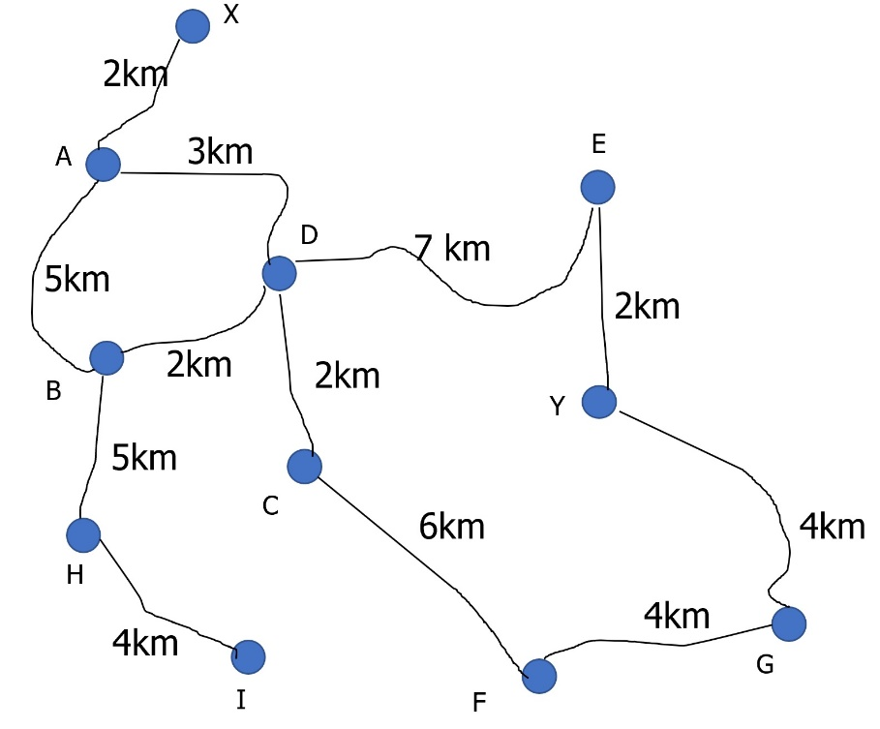

**题目3**

针对下图，画出深度优先遍历和广(宽)度优先遍历的结果,从顶点X开始。



**第13周作业（截止时间11月26日23：00）**

101班：<https://pan.nuaa.edu.cn/collection/dc63404ef9ccf41fbd90a7f15b94dbe1>

102班：<https://pan.nuaa.edu.cn/collection/9c4b895eb250a4ffefb3e95733f1abef>

103班：<https://pan.nuaa.edu.cn/collection/9718798db9399fb3657630b22eec37cd>

104及其他班：<https://pan.nuaa.edu.cn/collection/544063358f22288c7ed17ae4372899a1>

迟交：<https://pan.nuaa.edu.cn/collection/1352c5bc0995911062a4974f5aac88f6>